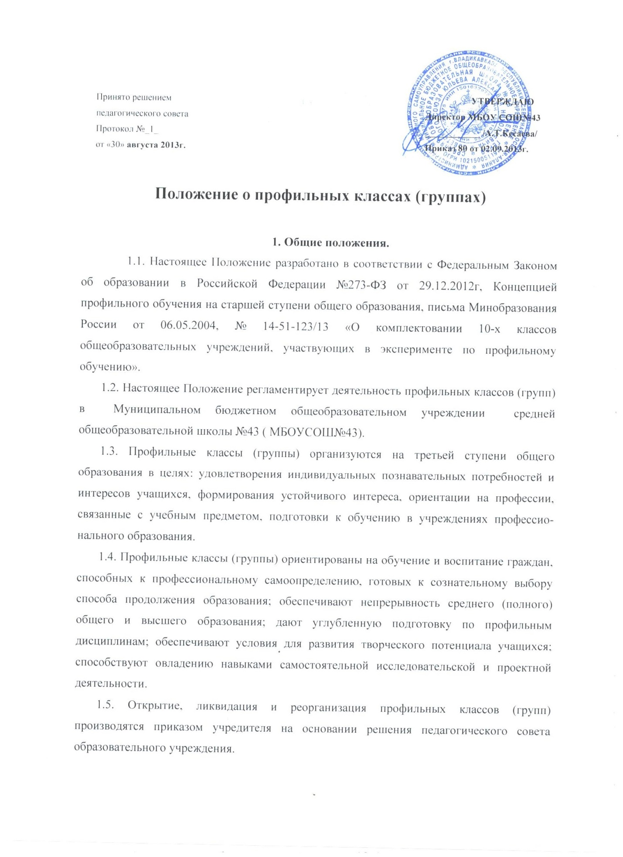
1.6. Профильные классы (группы) формируются в течение лета (июнь-август) приказом директора образовательного учреждения на основании решения педагогического совета учреждения при условии:
- наличия квалифицированных специалистов (имеющих высшее образование, связанное с профилем обучения, первую или высшую квалификационную категорию, прохождение курсов повышения квалификации по профильному предмету);
- наличия необходимого материально-технического обеспечения учебного процесса по профильным учебным курсам;
- наличия программно-методического обеспечения, в том числе программ элективных курсов, факультативов, групповых и индивидуальных занятий;
- социального запроса на соответствующий профиль обучения.
1.7. Профильные группы открываются при наличии не менее 8 обучающихся. Профильные классы открываются при наполняемости классов не менее 20 человек и не более 25 человек.
1.8. Профильное обучение на старшей ступени общего образования может осуществляться через внутришкольную модель, а также через сетевое взаимодействие образовательных учреждений. При сетевом взаимодействии обучающиеся осваивают программы базового уровня в своих общеобразовательных учреждениях, а программы профильного уровня в Ресурсном центре профильного обучения (РЦПО).
1.9. Рабочий учебный план сети школ формируется на основе федерального базисного учебного плана, утверждённого приказом Министерства образования РФ от 09.03.2004 № 1312.
1.10. Взаимоотношения РЦПО, школ сети и родителями обучающихся регламентируется договором на образование (получение профильного образования), в котором в том числе оговариваются условия для реализации учебных планов: организация подвоза и питания учащихся, организация учебно-воспитательного процесса, обеспечение учащихся учебной и научной литературой, проведение промежуточной и итоговой аттестации учащихся.
1.11. Рабочие программы по учебным предметам составляются педагогами в соответствии с примерными программами федерального базисного учебного плана и утверждаются на методическом совете.
1.12. Образовательное учреждение несет ответственность перед учащимися, родителями, педагогической общественностью, государством и учредителем за реализацию конституционного права граждан на образование, соответствие выбранных форм обучения возрастным психофизическим особенностям обучающихся, качество обучение, отвечающее требованиям, предъявляемым к профильному обучению.

2. Порядок приема, отчисления, выпуска учащихся из профильных классов (групп).
2.1. В профильные классы (группы) принимаются учащиеся, успешно сдавшие экзамены по программам основного общего образования, прошедшие конкурсный отбор, независимо от их места жительства.
Преимущественным правом поступления в профильные классы пользуются следующие категории обучающихся:
- победители по соответствующим профильным предметам районных и областных олимпиад;
- обладатели похвальной грамоты «За особые успехи в изучении отдельных предметов» (профильных предметов);
- выпускники 9-хклассов, получившие аттестат об основном общем образовании особого образца;
- дети-сироты и дети, оставшиеся без попечения родителей.
Для организации приема формируется приемная комиссия, которая устанавливает сроки и порядок приема.
2.2. При поступлении в профильные классы (группы) у обучающихся не должно быть медицинских противопоказаний к занятиям по соответствующей профильной направленности.
2.3. Родители (законные представители) учащихся, поступающих в профильные классы (группы), должны быть ознакомлены с документами, регламентирующими образовательный процесс: Уставом общеобразовательного учреждения, лицензией на право ведения образовательной деятельности, свидетельством об аккредитации, положением о профильных классах.
2.4. Комплектование профильных классов (групп) осуществляется на основании письменного заявления выпускников основной общеобразовательной школы, письменно согласованного с родителями (законными представителями) с учетом результатов государственной (итоговой) аттестации, успеваемости по профильным предметам, рекомендации учителей-предметников, уровня психологической готовности к занятиям, при необходимости, результата накопительной оценки портфолио.
Для решения вопроса о зачислении в профильный класс выпускники 9-х классов или их родители (законные представители) представляют в общеобразовательное учреждение следующие документы:
- заявление о приеме на имя директора общеобразовательного учреждения (с указанием профиля обучения);
- аттестат об основном общем образовании;
- медицинскую карту;
- справку о месте проживания учащегося;
- материалы, подтверждающие достижения обучающегося по профильным предметам выбранного профиля
Документы, представленные выпускниками 9-х классов или их родителями (законными представителями) регистрируются через секретариат общеобразовательного учреждения в журнале приема заявлений в 10-й класс. После регистрации заявления заявителю выдается документ, содержащий следующую информацию:
- входящий номер заявления;
- перечень представленных документов и отметка об их получении, заверенная подписью секретаря или ответственного за прием документов и печатью общеобразовательного учреждения;
- сведения о сроках уведомления о зачислении в 10-й профильный класс;
- контактные телефоны для получения информации;
- телефон управления образования.
2.5.Комплектование профильных классов завершается 30 августа. .В исключительных случаях осуществляется дополнительный приём в период с 1 по 5 сентября.
2.6.После окончания приёма заявлений зачисление в профильный класс (группу) оформляется приказом руководителя школы не позднее 5 сентября текущего года и доводится до сведения заявителей.
2.7. Число учащихся в классе (группе) не должно превышать 25 человек. При наличии необходимых средств возможно комплектование класса (группы) с меньшей наполняемостью, что определяется уставом образовательного учреждения.
2.8. При наличии свободных мест возможен дополнительный набор обучающихся в классе в начале и в течение учебного года, в соответствии с пп. 2.1 и 2.9 настоящего положения.
2.9. За учащимися профильных классов сохраняется право свободного перехода в другой класс (группу) образовательного учреждения, где обучение ведется по программам, соответствующим федеральным и региональным стандартам. Изменение профильной направленности обучения допускается в период обучения в 10 классе при условии успешного прохождения текущей и промежуточной аттестации по учебным предметам и курсам, входящим в учебный план нового вновь выбранного профиля, и в соответствии с пп. 2.1-2.6 настоящего положения.
2.10. Вопросы приема и отчисления из профильного класса или группы, а также перевода в другой профильный класс (группу) решаются на педагогическом совете образовательного учреждения.
2.11. Отчисление учащихся из профильных классов (групп) возможно:
- по желанию учащихся, их родителей (законных представителей);
- в случае неуспешности обучения по профильным предметам.
2.12. Зачисления и отчисления обучающихся из профильных классов (групп) оформляются приказом директора.
2.13. Учащиеся, не успевающие по профильным дисциплинам, могут быть аттестованы по учебным программам базового уровня содержания, им предоставляется возможность перехода в соответствующий общеобразовательный класс (группу) и получения аттестата о среднем (полном) общем образовании.

3. Содержание и организация образовательного процесса.
3.1. Преподавание профильных предметов (курсов) ведется по программам, разработанным в соответствии с примерными программами Министерства образования и науки РФ.
Программа изучения профильных предметов (курсов) должна гарантировать обучающимся профильный уровень содержания, соответствующий государственному общеобразовательному стандарту по данному предмету.
3.2. Преподавание других учебных предметов в профильном классе ведется по программам, соответствующим базовому уровню содержания на третьей ступени общего образования. Сокращение количества часов на их изучение, обозначенных в базисном учебном плане, не допускается.
3.3. При изучении профильных предметов в учебном плане школы могут быть предусмотрены элективные курсы, факультативные занятия, групповые и индивидуальные занятия в рамках исследовательской и проектной деятельности по выбору обучающихся (в соответствии с учебным планом) за счет часов вариативной части базисного учебного плана.
Нагрузка обучающихся в классе не должна превышать максимального объема учебной нагрузки, установленной федеральным компонентом государственного стандарта общего образования, а также требований санитарных норм и правил.
3.4. Для изучения профильных предметов класс (группа) может делиться на подгруппы в пределах выделенных муниципальным органом управления образованием ассигнований.
3.5. Режим занятий обучающихся при профильном обучении определяется учебным планом и расписанием занятий.
3.6. Знания учащихся по учебным предметам профильного типа при проведении в профильном классе промежуточной аттестации оцениваются в соответствии с положением образовательного учреждения о системе оценивания и порядке проведения текущей и промежуточной аттестации обучающихся.
3.7. В целях контроля качества профильного обучения и определения тенденций развития класса (группы) администрацией школы два раза в год проводятся контрольные срезы знаний, сравнительный анализ результатов обученности в начале и в конце реализации учебной программы.

4. Права и обязанности участников образовательного процесса

4.1. Учащиеся имеют право на:
- выбор не менее двух профильных предметов;
- выбор элективных курсов;
- формирование «портфеля» образовательных достижений;
- переход в другие профильные классы (группы) общеобразовательного учреждения.
4.2. Учащийся обязан:
- не пропускать без уважительной причины учебные занятия;
- посетить в течение года не менее 4 элективных курса;
- по завершению элективных курсов получить зачет;

4.3. Учитель-предметник имеет право на:
- самостоятельный выбор и использование методов и обучения и воспитания, образовательных технологий, соответствующих специфике профильного обучения,
- учебников, учебных пособий и материалов, методов оценки знаний обучающихся;
- самостоятельный выбор тематики элективных курсов;
- на повышение квалификации .
4.4. Учитель-предметник обязан:
- разрабатывать рабочие программы по учебным предметам;
- использовать учебные программы по элективным курсам, рекомендованные Министерством образования и науки РФ
5. Управление профильными классами (группами)

5.1 Деятельность профильных классов организуется в соответствии с Уставом и правилами внутреннего распорядка образовательного учреждения.
5.2.Общее руководство профильным обучением осуществляет один из заместителей директора по учебно-воспитательной работе, назначенный приказом руководителя ОУ.
5.3.Педагогический коллектив для работы в профильных классах формируется из числа высококвалифицированных педагогов школы.
Возможно привлечение преподавателей высших и средних профессиональных учебных заведений, а также учреждений дополнительного образования.
Учителя, классные руководители назначаются в установленном порядке.
5.4. Контроль посещаемости и успеваемости учащихся РЦПО ведет классный руководитель профильного класса, учащихся школ сети – заместитель директора по УВР, курирующий профильное обучение. Ответственность за жизнь и здоровье учащихся возлагается на руководителя ОУ, организующего профильное обучение.
5.5.При организации профильного обучения в режиме сетевого взаимодействия в управлении образовательным процессом может принимать участие сетевой совет, деятельность которого осуществляется в соответствии с Положением о сетевом совете.

6. Финансовое обеспечение деятельности профильных классов (групп).

6.1. Финансирование профильного обучения осуществляется в порядке, установленном Законом РФ «Об образовании», Типовым положение об образовательном учреждении и Положением о компенсационных выплатах, утвержденном директором школы. Основными источниками финансирования являются бюджетные ассигнования, а также средства от дополнительной образовательной деятельности школы, поступлений от государственных и общественных организаций и целевых взносов юридических и частных лиц.
6.2. Учителя, обеспечивающие преподавание профильных предметов, получают доплаты в соответствии с Положением о компенсационных выплатах.

